# 调试做笔记

## 两张卡切换读 有时候会一直读不到 看log是寻卡选卡成功后 再读卡失败 导致下次再寻卡一直失败 需要把卡片拿开再重新读才行

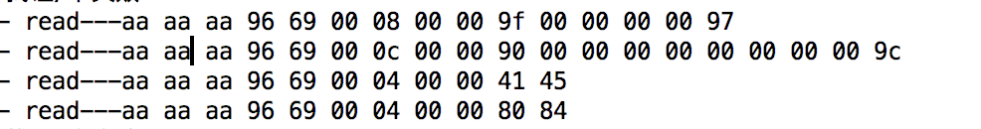

aa aa aa 96 69 00 04 00 00 41 45 读证失败

aa aa aa 96 69 00 04 00 00 80 84 寻证失败

by_xu_2017年5月12日星期五